

Министерство образования и науки РД
Муниципальное образование «Унцукульский район»
Муниципальное казенное общеобразовательное учреждение «Ашильтинская средняя общеобразовательная школа»
___________________________________________________________
368947, Унцукульский район, с.Ашильта, ул. Малачи Амирханова, тел. 8 989 478 05 55

Урок мужества, посвященный Дню защитников Отечества.

Учительница истории:
Магомедова П.Х.

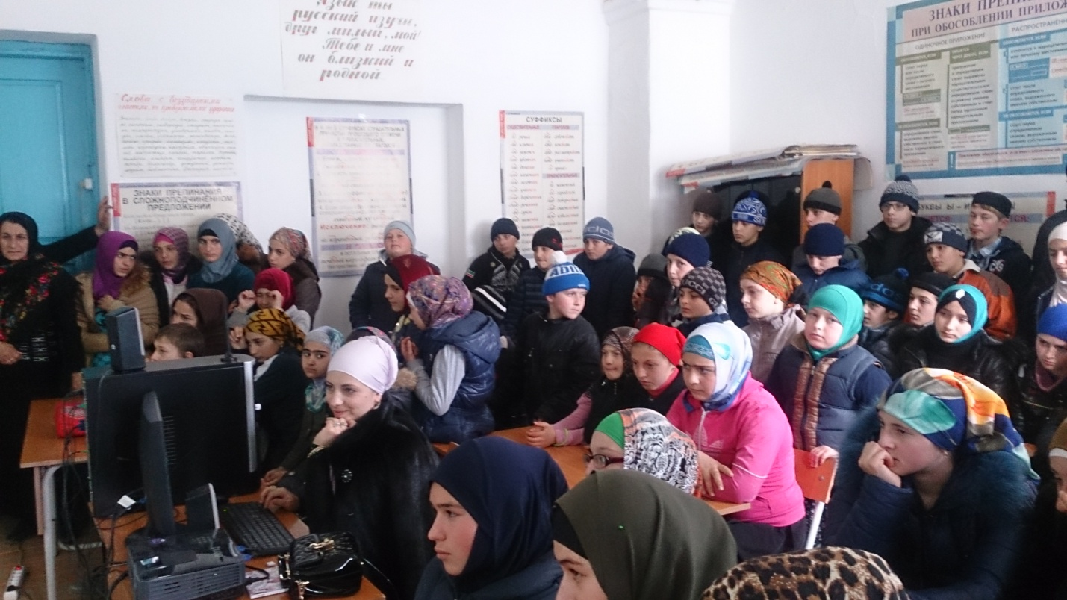
20.02.2016 года в школе провели «Урок Мужества», посвященный Дню защитников Отечества. Присутствовали на уроке все учащиеся старших классов, директор школы Магомедшапиев М.И., зам директора по ВР Алиев А.К., руководитель ОБЖ Абдулагабов М.Б., ст.вожатая Баталова П.С., учительница истории Магомедова П.Х., зам.директора по ИОП Алиева М.А .

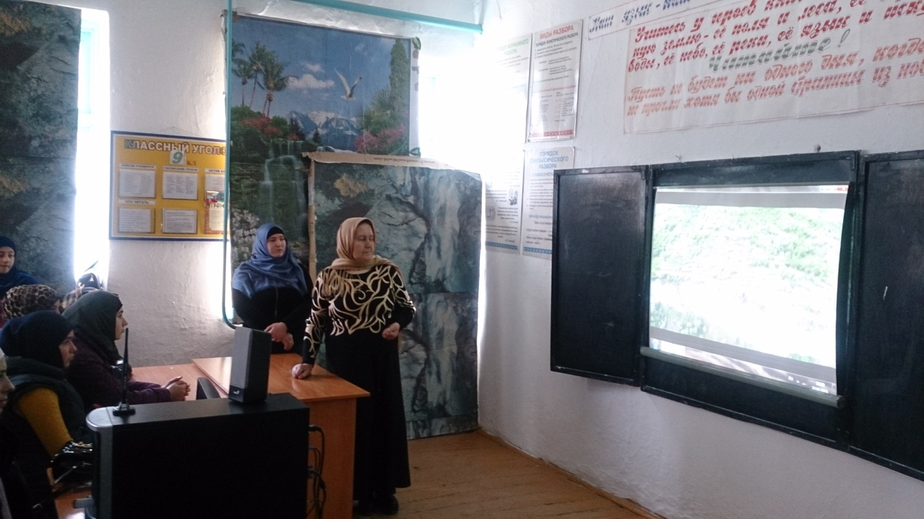

Открыла мероприятие Баталова П.С.. Рассказала о подвигах нашего
народа. Говорила о любви к Родине, как защищали ее во время войн. Поздравила всех с праздником.

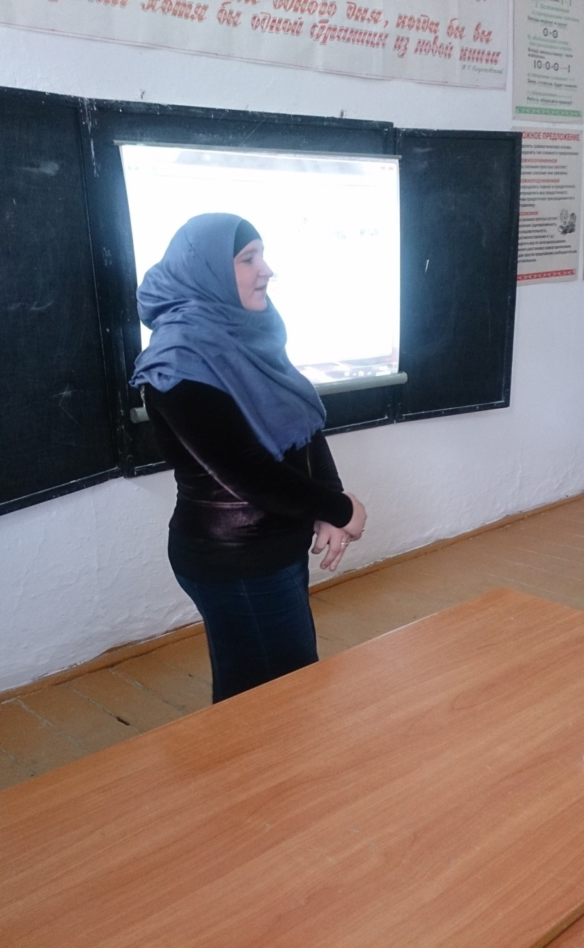
С докладом « О Первой мировой войне» выступила перед учащимися учительница истории Магомедова П.Х.. Она рассказала какой жестокой и кровопролитной была эта война для всего человечества, о миллионах людей, которые погибли в этой войне, о том как изменились судьбы людей.

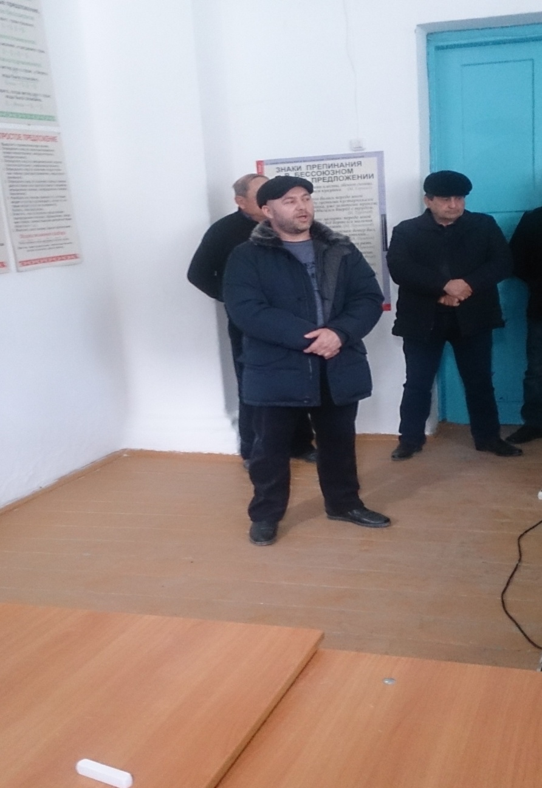

Руководитель ОБЖ Абдулагабов М.Б. рассказал о Гражданской войне, Великой Отечественной войне, про Афганскую войну и войну в Сирии.
Говорил о сегодняшнем положении в мире, о ситуации в странах Ближнего Востока, о политике властей Украины. Особо он подчеркнул взаимодействие ВКС РФ и Сирийской армии против ИГИЛ.
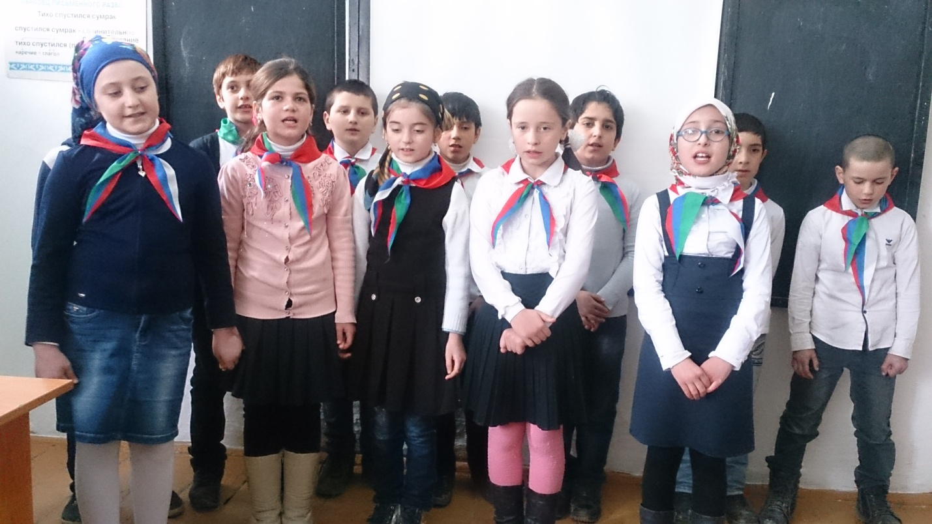

Также выступили перед учащимися ученики 4-го класса с поздравительной программой. Цель выступавших заключалась в том, чтобы воспитать негативное отношение к войне, уважение к героическому прошлому нашей страны. Довести до ребят мысль о смысле жизни ,о войне и мире, о добре и зле ,о несовместимости войны и детства.
Подвел итоги урока зам.директора по ВР Алиев А.К.

